Dobrý den,
otevřete si učebnici na straně 113 a zpaměti odčítejte ve cvičení 22.
Vypočítejte si cvičení 113/23
2. 13 = ____________
Pusťte s video:
https://www.youtube.com/watch?v=QK4LEHaDekk
Krácení zlomků na základní tvar ve videu ještě neumíte, tak ho neřešte.

Vypracuj si cvičení 113/ 24, 25, 26.

113/27
18 . 3,5 = _______________ můžeš násobit pod sebe, nezapomeň oddělit jedno desetinné místo.
Nebo 18 . 3 + jedna polovina z 18.
113/ 28 - nejprve převeď na desetinná čísla
1 =_____________ + 1= ___________ + 3 = __________________+ 1,3 + 2,25 =
4 2 4
Sečti všechna desetinná čísla:__________________________________ kg
Domácí úkol: Pošlete mi výsledky cvičení 114/ 29.
Dokážete doplnit magické čtverce tak, aby byl součet ve všech řádcích, sloupcích a úhlopříčkách 15? Čísla 1 – 9 se nesmí opakovat.
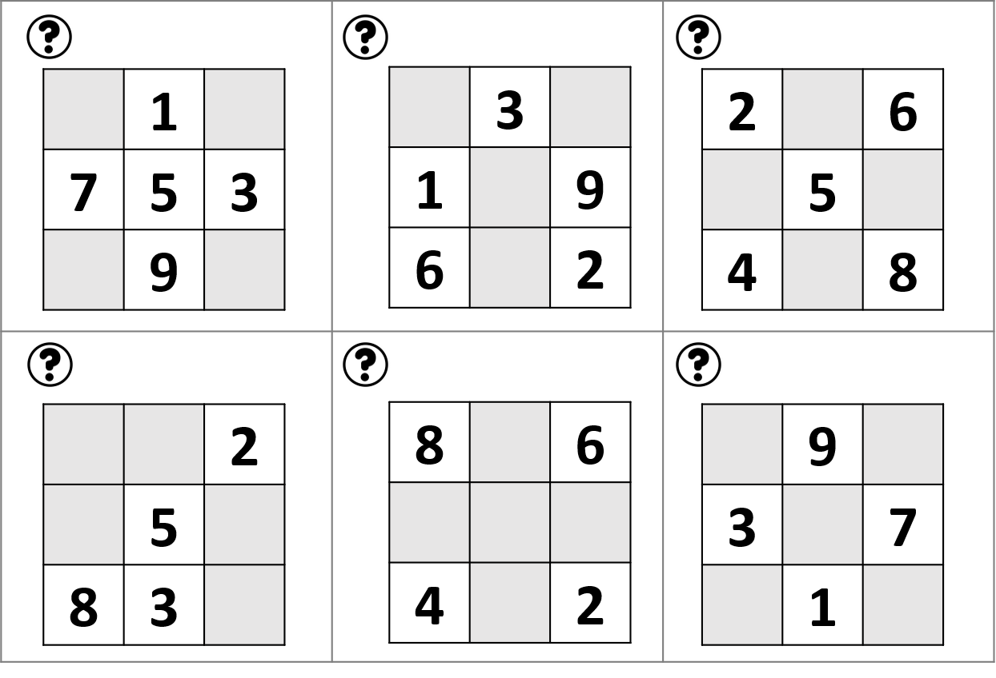Hezký den

